

人 工 智 能 技 术 实 验
实 验 报 告

实验名称：基于遗传算法的旅行商问题
姓 名：张浩天
学 号：2313607
专 业：智能科学与技术

人工智能学院
2025年9月
- 问题简述
旅行商问题：设有N个互相可直达的城市，给定每对城市之间的距离，某推销商准备从其中的A城出发，周游各城市一遍，最后又回到A城，要求访问每一座城市并回到起始城市的最短回路。这是非常经典的组合优化问题中的NP难问题（多项式复杂程度的非确定性问题），通过常规的暴力枚举，遍历等方法难以计算出最优解，因此，本实验使用遗传算法进行最优解的计算。
遗传算法是根据大自然中生物体进化规律而设计提出的，是模拟达尔文生物进化论的自然选择和遗传学机理的生物进化过程的计算模型，是一种通过模拟自然进化过程搜索最优解的方法。该算法通过数学的方式，利用计算机仿真运算，将问题的求解过程转换成类似生物进化中的染色体基因的交叉、变异等过程。在求解较为复杂的组合优化问题时，相对一些常规的优化算法，通常能够较快地获得较好的优化结果。
对于本实验，求解我国34个城市的旅行商问题，给定34个城市的名称和坐标数据，求遍历一次所有城市回到起点期间，所经过路程的较小值。
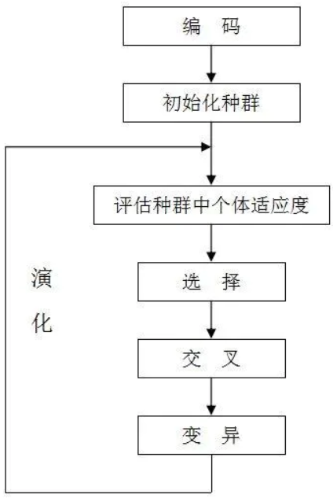
算法实现流程：
- 初始化阶段：
初始化城市数据：城市数目、城市位置、城市距离矩阵；
初始化基本参数：种群数目、交叉概率、变异概率、交叉方式、变异方式；
初始化种群：随机生成n个城市序列，n为种群数目。
- 计算种群适应度：根据城市序列和城市距离矩阵计算种群适应度。
- 生成下一代种群（选择、交叉、变异）
选择：轮盘赌选择、锦标赛选择等方式；
交叉：单点交叉、两点交叉等方式；
变异：均匀变异、基本位变异等方式。
- 迭代操作：重复步骤2和3，并记录每一次迭代的最优解
- 结果输出：输出迭代过程中产生的最短路径长度、最短路径；
- 实验目的
- 了解旅行商问题的基本概念，理解旅行商问题的求解难度；
- 了解遗传算法的基本原理及实现流程；
- 能够利用遗传算法解决旅行商问题；
- 进一步理解可视化设计。（选做）
- 实验内容
  - 实现基于穷举法的15个城市（No.1-No.15）的旅行商问题，求解访问每一座城市一次并最终回到起始城市的最短回路，理解穷举法的局限性；
  - 实现基于遗传算法的34个城市的旅行商问题，求解访问每一座城市一次并最终回到起始城市的最短回路；
  - 对比遗传算法下不同种群规模、交叉概率、变异概率等参数下，遗传算法对问题求解的效果影响并分析原因。
  - 进行遗传算法可视化，展示搜索过程中每代种群最优路径长度的变化和迭代最优结果。（选做）
- 编译环境
window系统PyCharm Community Edition 2024.3.4程序，anaconda python=3.12环境编译。
- 实验步骤（包括重要程序代码解释）
- 导入实验所需要库和准备可视化中需要的中文字体以及导入34个城市（未将有关代码显示出来）
import numpy as np
from typing import List, Tuple
import random
import math
import matplotlib.pyplot as plt
import time

# 设置 matplotlib 使用中文字体
plt.rcParams['font.sans-serif'] = ['SimHei'] # 使用黑体字体
plt.rcParams['axes.unicode_minus'] = False # 解决负号 '-' 显示问题

- 进行类的初始化
def __init__(self, cities: List[Tuple[str, float, float]]):
self.cities = cities
self.n_cities = len(cities) #计算城市数量
self.distance_matrix = self._calculate_distance_matrix()

- 计算城市之间的欧氏距离并存储为一个34*34的矩阵
def _calculate_distance_matrix(self) -> np.ndarray:
dist_matrix = np.zeros((self.n_cities, self.n_cities))
for i in range(self.n_cities):
for j in range(self.n_cities):
if i != j:
x1, y1 = self.cities[i][1], self.cities[i][2]
x2, y2 = self.cities[j][1], self.cities[j][2]
dist_matrix[i][j] = math.sqrt((x2 - x1) ** 2 + (y2 - y1) ** 2)
return dist_matrix

- 进行种群的创建，随机选择城市间的距离来创建一个大小等于种群规模的初始种群。
def _create_initial_population(self, pop_size: int) -> List[List[int]]:
population = []
for _ in range(pop_size):
route = list(range(self.n_cities))
random.shuffle(route)
population.append(route)
return population

- 求出适应度函数，距离较短（适应度函数较大）的更容易生存下来。
def _calculate_fitness(self, route: List[int]) -> float:

total_distance = 0
for i in range(len(route)):
from_city = route[i]
to_city = route[(i + 1) % len(route)]
total_distance += self.distance_matrix[from_city][to_city]
return 1 / total_distance

- 使用轮盘赌选择算法，根据适应度值选择父母路径，适应度越大，被选择的概率越大。
def _select_parent(self, population: List[List[int]], fitness_scores: List[float]) -> List[int]:
total_fitness = sum(fitness_scores)
#计算选择概率，适应度越高，选择概率越大
selection_probs = [f / total_fitness for f in fitness_scores]
return random.choices(population, weights=selection_probs, k=1)[0]

- 通过随机双点交叉的方法生成新子代（新的路径）
def _crossover(self, parent1: List[int], parent2: List[int], crossover_rate: float) -> List[int]:
#随机决定要不要交叉
if random.random() > crossover_rate:
return parent1.copy()

size = len(parent1)
start, end = sorted(random.sample(range(size), 2))
child = [-1] * size
child[start:end + 1] = parent1[start:end + 1]

#将第二个父母填充到孩子剩余中（不重复城市）
current_idx = (end + 1) % size
for city in parent2:
if city not in child:
while child[current_idx] != -1:
current_idx = (current_idx + 1) % size
child[current_idx] = city
return child

- 通过随机交换两个城市的位置来实现变异
def _mutate(self, route: List[int], mutation_rate: float) -> List[int]:
if random.random() < mutation_rate:
i, j = random.sample(range(len(route)), 2)
route[i], route[j] = route[j], route[i]
return route
- 求解旅行商问题：创建初始族群之后进行循环，每一次循环是一代，在每次循环中下一代由上一代产生，其中直接保留1/4的上一代中最好的个体（距离最短），并且通过轮盘赌选择父代，随机交叉、变异由父代生成3/4的下一代，补全族群。每一代都保留最好的个体（本次循环中的最短路径）。在循环结束之后，进行绘图操作，将每一代最好的个体（适应度函数最大）随代数的曲线画出来。
def solve(self, pop_size: int = 100,
generations: int = 1000,
mutation_rate: float = 0.01,
crossover_rate: float = 1.0,
elite_rate: float = 0.25) -> Tuple[List[int], float]:
"""求解TSP问题，添加父代保留率"""
population = self._create_initial_population(pop_size) #创建族群
best_distance = float('inf')
best_route = None #记录当前最佳路径
fitness_history = [] #保存每一代最好的

for generation in range(generations):
#相当于一个循环，大小为种群大小，结果是适应度
fitness_scores = [self._calculate_fitness(route) for route in population]

best_idx = fitness_scores.index(max(fitness_scores))
current_best_route = population[best_idx]
current_distance = 1 / fitness_scores[best_idx]#这一次大循环中，最好的（种群最好的）

#保存当前最好以及本次最佳
if current_distance < best_distance:
best_distance = current_distance
best_route = current_best_route.copy()
fitness_history.append(max(fitness_scores))

#精英策略，保留一部分直接作为下一代
sorted_population = [x for _, x in sorted(zip(fitness_scores, population), reverse=True)]
elite_count = int(elite_rate * pop_size)
new_population = sorted_population[:elite_count]

#通过轮盘赌选择父代，交叉变异 生成子代
while len(new_population) < pop_size:
parent1 = self._select_parent(population, fitness_scores)
parent2 = self._select_parent(population, fitness_scores)
child = self._crossover(parent1, parent2, crossover_rate)
child = self._mutate(child, mutation_rate)
new_population.append(child)

population = new_population

#每50代输出一次当前最优距离
#if generation % 50 == 0:
# print(f"Generation {generation}: Best distance = {best_distance:.2f}")

end_time = time.time()

plt.figure(figsize=(10, 6))
plt.plot(fitness_history, label='适应度函数')
plt.xlabel('代数')
plt.ylabel('适应度')
plt.title('适应度函数随代数的变化')
plt.grid(True)
plt.legend()
plt.show()
return best_route, best_distance, end_time

- 进行可视化操作，上面已经将适应度函数随代数的变化画出来，在这里将34个城市按照其坐标画在另一个白板上，并在旁边标注好城市名称，最后将在当前参数下最优的路径画出来。
def plot_route(self, route: List[int]):
plt.figure(figsize=(15, 10))
xs = [self.cities[i][1] for i in range(self.n_cities)]
ys = [self.cities[i][2] for i in range(self.n_cities)]
plt.scatter(xs, ys, c='red', s=50)

#在城市旁边标注名换
for i in range(self.n_cities):
plt.annotate(self.cities[i][0], (xs[i], ys[i]), xytext=(5, 5), textcoords='offset points')

for i in range(len(route)):
city1 = route[i]
city2 = route[(i + 1) % len(route)]
plt.plot([self.cities[city1][1], self.cities[city2][1]],
[self.cities[city1][2], self.cities[city2][2]], 'b-', alpha=0.6)#0.6表示透明度

plt.title('中国34个城市TSP最优路线')
#plt.xlabel('X坐标')
#plt.ylabel('Y坐标')
plt.grid(True)
plt.show()

- 主函数，在主函数中方便进行种群规模、迭代次数、交叉概率、变异概率和经营保留率等参数的修改，并且打印出每次实验后的最短路径和距离。
def main():
population_size = 100 # 种群规模
generations = 1000 # 迭代次数
crossover_rate = 0.6 # 交叉概率
mutation_rate = 0.03 # 变异概率
elite_rate = 0.25 # 精英保留率

# 创建求解器实例并求解
solver = TSPSolver(cities_data)
start_time = time.time()

# 求解TSP问题
best_route, best_distance, end_time = solver.solve(
pop_size=population_size,
generations=generations,
mutation_rate=mutation_rate,
crossover_rate=crossover_rate,
elite_rate=elite_rate
)

# 打印结果
for i in best_route:
print(cities_data[i][0], end=" > ")
print(cities_data[best_route[0]][0]) # 回到起点
print(f"最小开销: {best_distance:.2f} 运行时间: {end_time - start_time:.2f}")
# 绘制路线图
solver.plot_route(best_route)

- 实验结果
- 穷举方法
计算前十个城市结果：最小开销: 110.35 运行时间: 19.53 秒
最短路径: 天津 -> 哈尔滨 -> 上海 -> 南宁 -> 重庆 -> 拉萨 -> 乌鲁木齐 -> 银川 -> 呼和浩特 -> 北京
使用穷举法与下面进行对比可以看出，在数量更小的情况下，穷举法所用的时间便比遗传算法所使用的时间长，如增加到34个城市使用穷举法，使用的时间将会超出想象。
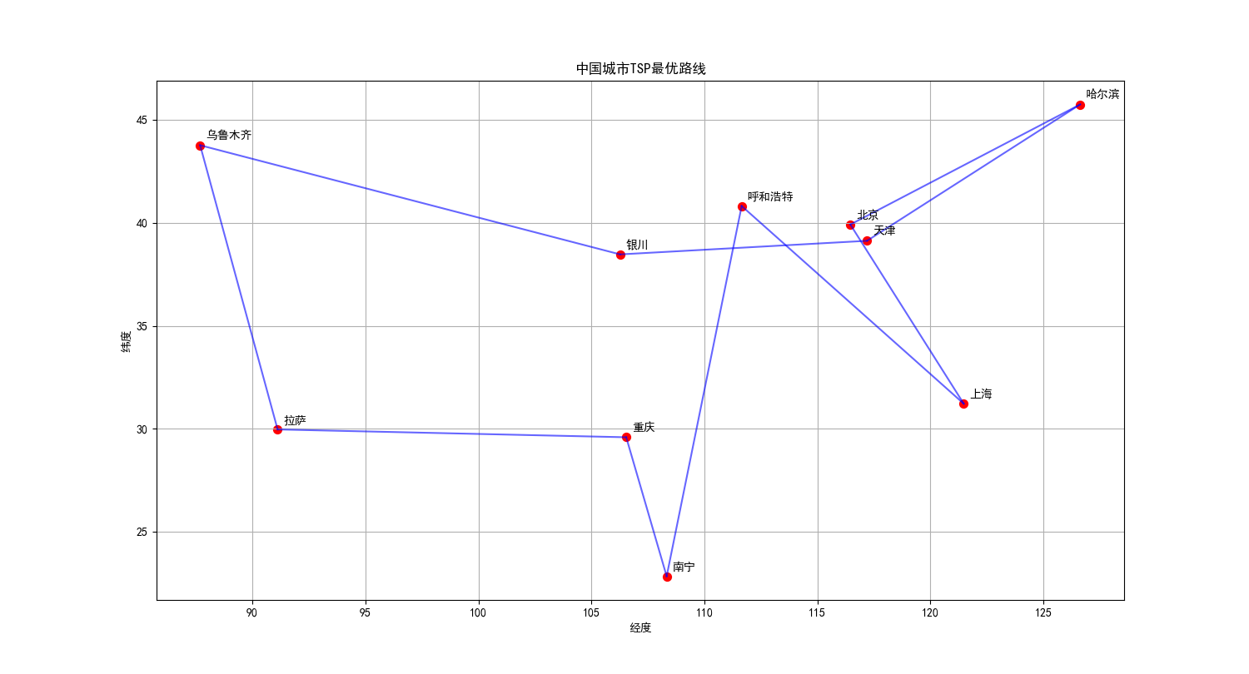
- 遗传算法
本次实验采用双点交叉，轮盘赌选择与基本位交换变异方法。

 | 第1组 | 第2组 | 第3组 | 第4组 | 第5组 | 第6组 | 第7组
种群规模 | 80 | 80 | 80 | 100 | 100 | 100 | 100
迭代次数 | 100 | 100 | 500 | 500 | 饱和 | 饱和 | 饱和
交叉概率 | 0.6 | 0.6 | 0.6 | 0.6 | 0.65 | 0.65 | 0.7
变异概率 | 0.02 | 0.03 | 0.03 | 0.03 | 0.035 | 0.03 | 0.04
最小开销 | 212.56 | 226.77 | 180.17 | 175.24 | 167.88 | 173.06 | 163.25
由上图中的表格和下面各项具体数据分析可以看出：
由3、4组数据对比，种群的规模越大，遗传算法得到的最小开销越小，但是种群规模增大会使运行时间变长。
由于上述7组数据没办法对比其他条件相同，交叉概率不同的情况，故在第6组数据的基础上只改变交叉概率为0.7测得一组数据得到最小开销为173.63，运行时间为5.94，由此可以初步判断一定范围内交叉概率越小，遗传算法得到的最小开销越小。
由5、6组数据对比，变异概率越大，遗传算法得到的最小开销越小，但是变异概率增大会使运行时间变长。不过在1、2组的对比中却出现了不同的结果，初步推测是迭代次数太少、种群规模太小的原因。

表格中7组的运行结果以及可视化：
- 第一组：最小开销: 212.56 运行时间: 0.41
贵阳 > 昆明 > 成都 > 澳门 > 广州 > 海口 > 香港 > 南宁 > 合肥 > 武汉 > 石家庄 > 郑州 > 银川 > 拉萨 > 乌鲁木齐 > 西宁 > 兰州 > 呼和浩特 > 太原 > 济南 > 北京 > 哈尔滨 > 长春 > 沈阳 > 天津 > 南京 > 上海 > 台北 > 福州 > 杭州 > 南昌 > 长沙 > 西安 > 重庆 > 贵阳

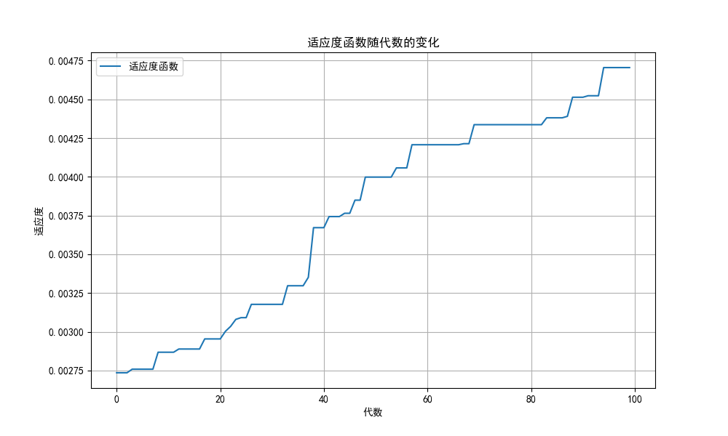
适应性函数随迭代次数变化
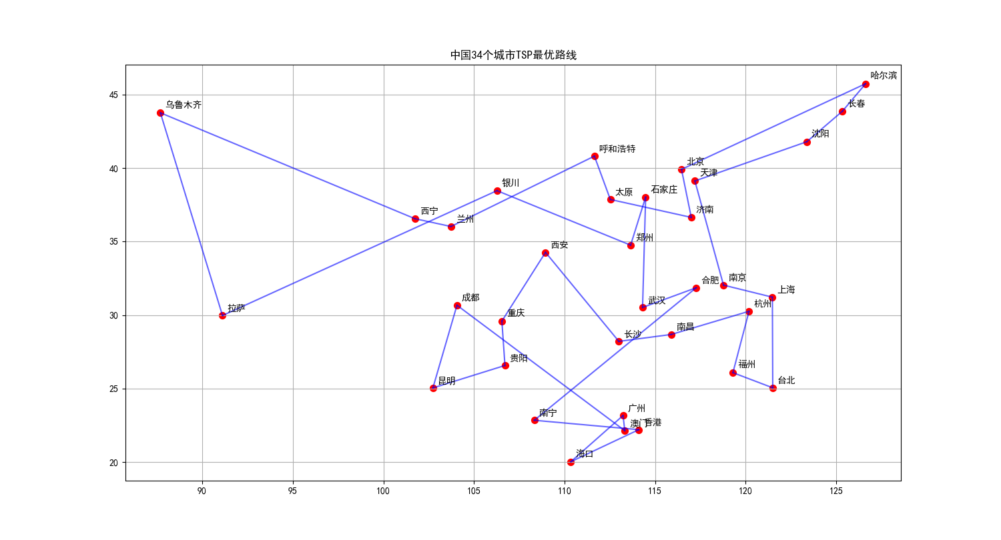
第一组路线图
- 第二组：最小开销: 226.77 运行时间: 0.41
台北 > 杭州 > 南京 > 上海 > 济南 > 石家庄 > 呼和浩特 > 天津 > 长春 > 哈尔滨 > 沈阳 > 北京 > 合肥 > 西安 > 兰州 > 西宁 > 武汉 > 郑州 > 太原 > 拉萨 > 乌鲁木齐 > 银川 > 重庆 > 成都 > 南宁 > 昆明 > 海口 > 澳门 > 广州 > 香港 > 长沙 > 贵阳 > 南昌 > 福州 > 台北
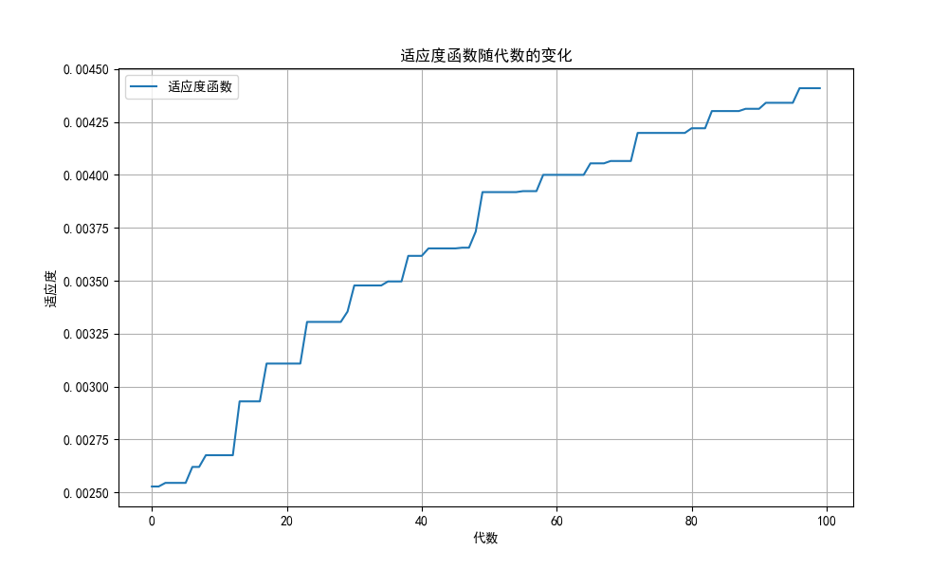
适应性函数随迭代次数变化
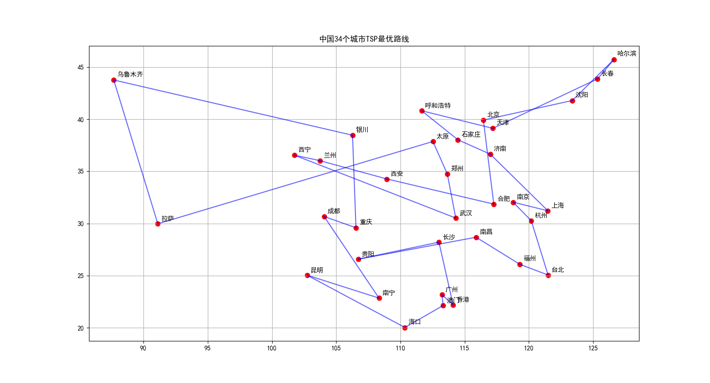
第二组路线图
- 第三组：最小开销: 180.17 运行时间: 2.06
香港 > 澳门 > 海口 > 南宁 > 贵阳 > 昆明 > 兰州 > 西宁 > 乌鲁木齐 > 拉萨 > 成都 > 重庆 > 西安 > 银川 > 太原 > 石家庄 > 呼和浩特 > 北京 > 天津 > 哈尔滨 > 长春 > 沈阳 > 上海 > 台北 > 福州 > 合肥 > 郑州 > 济南 > 南京 > 杭州 > 武汉 > 长沙 > 南昌 > 广州 > 香港
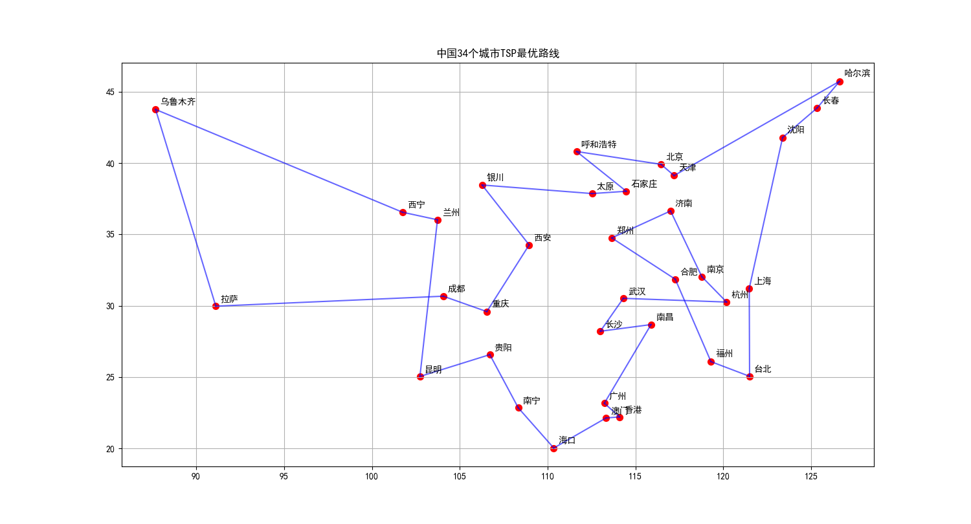
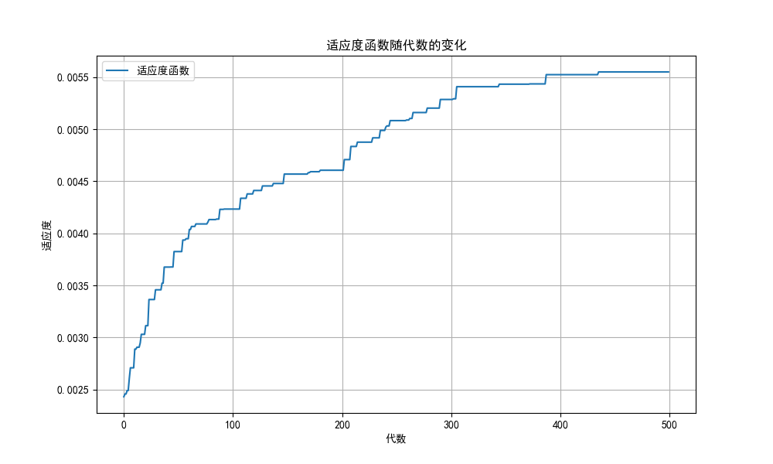

适应性函数随迭代次数变化
第三组路线图
- 第四组：最小开销: 175.24 运行时间: 2.91
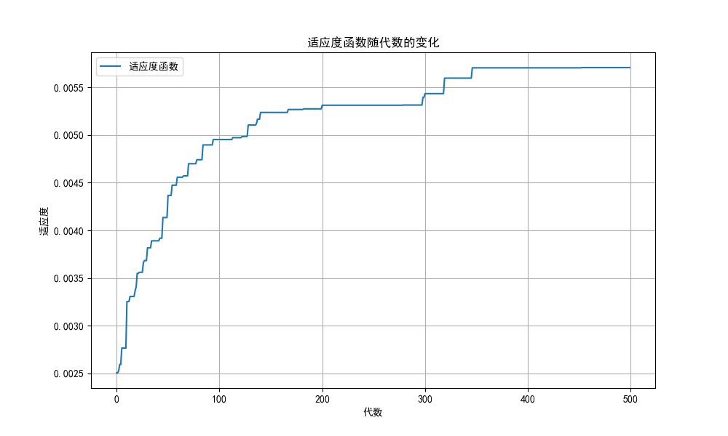
北京 > 石家庄 > 天津 > 呼和浩特 > 太原 > 郑州 > 济南 > 合肥 > 南京 > 杭州 > 福州 > 香港 > 广州 > 澳门 > 海口 > 南宁 > 重庆 > 成都 > 贵阳 > 昆明 > 拉萨 > 乌鲁木齐 > 西宁 > 兰州 > 银川 > 西安 > 武汉 > 长沙 > 南昌 > 台北 > 上海 > 哈尔滨 > 长春 > 沈阳 > 北京
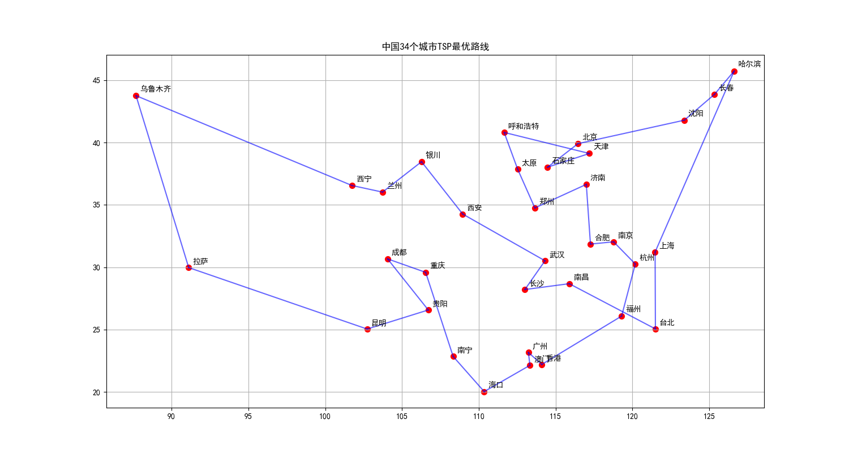
适应性函数随迭代次数变化
第四组路线图
- 第五组：最小开销: 167.88 运行时间: 5.94
昆明 > 拉萨 > 乌鲁木齐 > 西宁 > 兰州 > 银川 > 成都 > 贵阳 > 南宁 > 海口 > 澳门 > 香港 > 广州 > 福州 > 台北 > 上海 > 杭州 > 南昌 > 长沙 > 武汉 > 合肥 > 南京 > 济南 > 石家庄 > 天津 > 沈阳 > 长春 > 哈尔滨 > 北京 > 呼和浩特 > 太原 > 郑州 > 西安 > 重庆 > 昆明
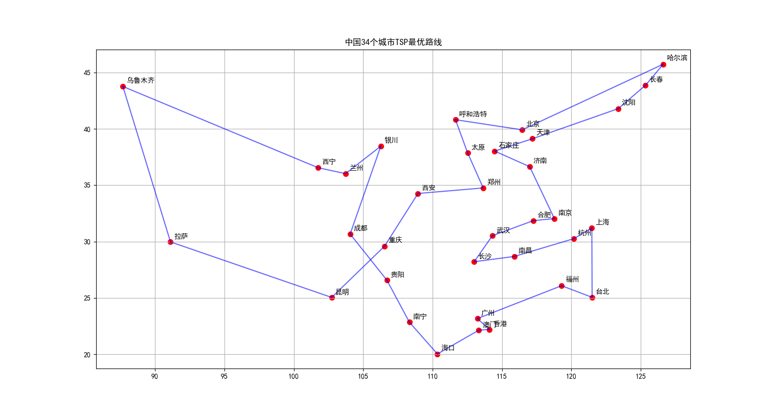
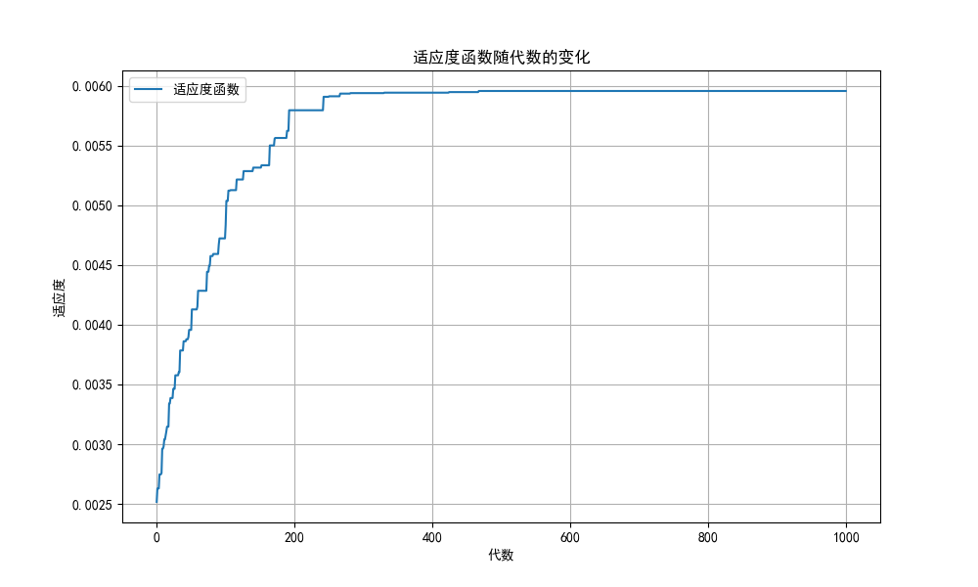
适应性函数随迭代次数变化
第五组路线图
- 第六组：最小开销: 173.06 运行时间: 5.91
银川 > 呼和浩特 > 太原 > 石家庄 > 北京 > 天津 > 哈尔滨 > 长春 > 沈阳 > 济南 > 合肥 > 南昌 > 福州 > 台北 > 上海 > 杭州 > 南京 > 郑州 > 武汉 > 长沙 > 海口 > 澳门 > 香港 > 广州 > 南宁 > 贵阳 > 重庆 > 西安 > 兰州 > 西宁 > 乌鲁木齐 > 拉萨 > 昆明 > 成都 > 银川
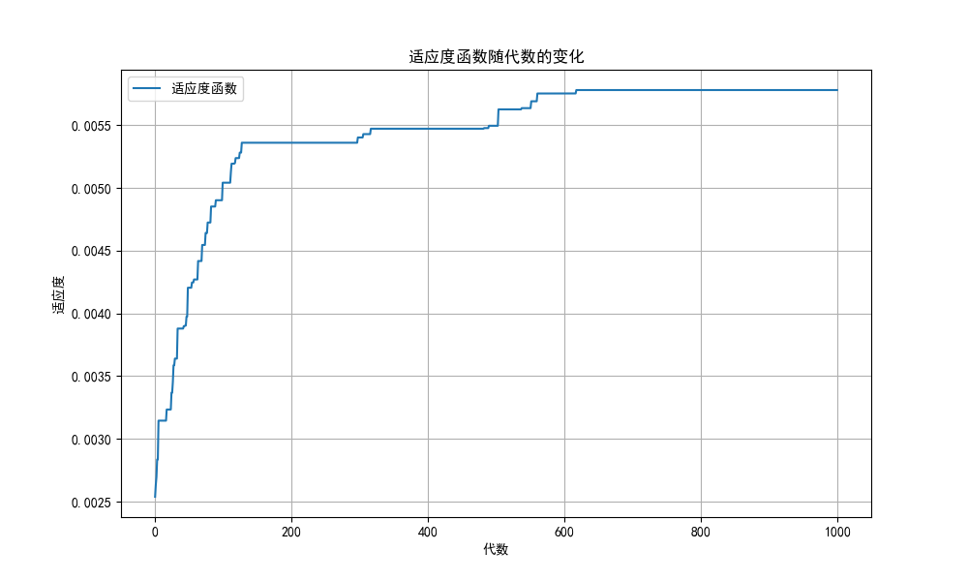
适应性函数随迭代次数变化
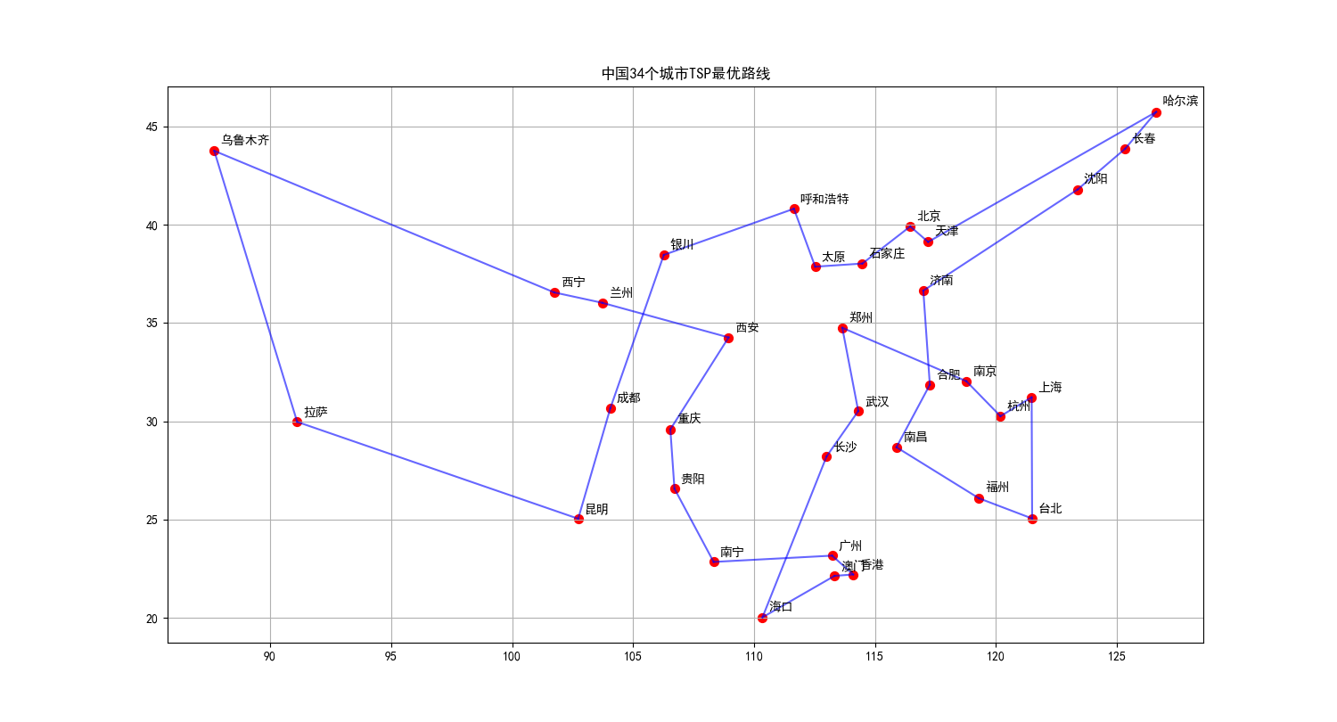
第六组路线图
- 第七组：最小开销: 163.25 运行时间: 5.95
南昌 > 合肥 > 南京 > 上海 > 杭州 > 台北 > 福州 > 香港 > 广州 > 澳门 > 海口 > 昆明 > 拉萨 > 乌鲁木齐 > 西宁 > 兰州 > 银川 > 呼和浩特 > 太原 > 石家庄 > 北京 > 天津 > 哈尔滨 > 长春 > 沈阳 > 济南 > 郑州 > 西安 > 成都 > 重庆 > 贵阳 > 南宁 > 长沙 > 武汉 > 南昌
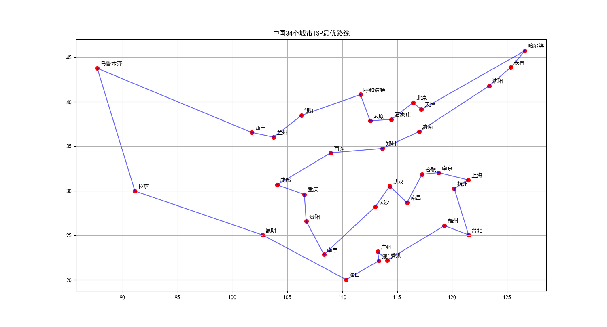
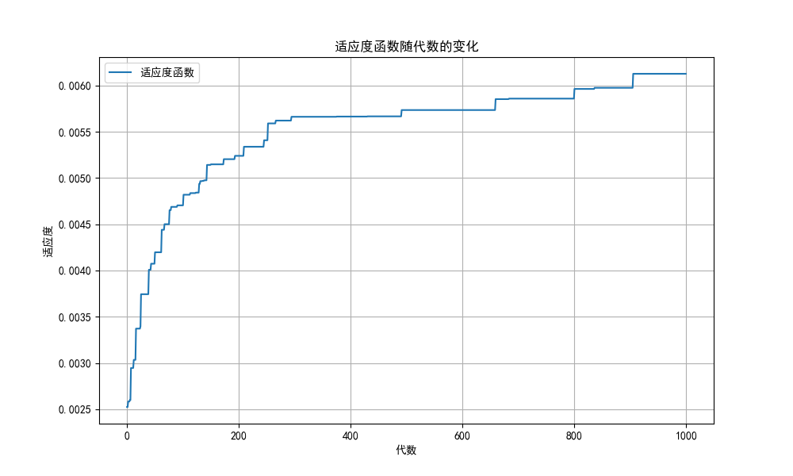
适应性函数随迭代次数变化
第七组路线图

- 分析总结
- 对比穷举法和遗传算法：首先在运行时间上可以看出，穷举法只求解10个城市的旅行商问题所使用的时间便比遗传算法求解34个城市的时间长，若是使用穷举算法求解34个城市的旅行商问题，需要大量的算力资源和时间。
不过在答案的准确度上来看，穷举法求解出来的答案却是最优解，而遗传算法求解出来的答案不一定是最优解（也有概率可以在很短的时间内求得最优解，但是只靠遗传算法我们也无法确定所求得的解是否是最优解），遗传算法只是做到在每一代的循环中，所求得的最短距离不会变差，并且同样的参数下，每次运行得到的距离也可能会不同。
- 使用遗传算法求解时，在其他参数不变只改变同一个参数时，有可能会出现以下问题：在一次实验中增大这个参数得到的解会变好，但是在另一次实验中，增大这个参数得到的解变差。
分析原因为在遗传算法的求解过程中，无论是初始化种群的创建还是变异的产生、父代的选择都是一个在某特定概率下的随机，这就导致在每次实验中，相同参数值的收敛速度可能不用，在有限的迭代次数下，得到了不同的结果。

